一卡通产品化项目每周工作报告
（2007年01月15日-2007年01月19日）

人员配置情况
负责人 | 需求人员 | 开发人员 | 测试人员 | 配置人员 | SQA人员 | 文档管理
韩海东 | 韩海东  韩纪伟  何林青  汤成 | 韩纪伟  何林青  汤成  李翔 | 滕斌 | 韩纪伟 | 董宇 | 周洁

项目综述

项目总体进度说明
本周是产品化正式开始的第五周。

本周项目主要计划任务完成情况
- 开发任务
    - 新系统对接。
      - 13、水控管理系统对接
        - 已经和三九公司就接口问题达成一致，预计下周能够完成对接，进入测试
      - 11、门禁管理系统对接
        - 本周因为水控对接，延缓一周进行
    - 现有系统的完善
      - 01、拍照打卡系统的完善
        - 已经拿到canon的api，但是测试下来不支持EOS350D，需要更多的相机型号进行测试才能决定使用何种方案，改版工作机型中
      - 04、会议签到系统的完善
        - 脱机会议签到的基础功能已经完成，还剩下与硬件的接口部分。
      - 11、门禁管理系统的完善
        - 延期一周，韩纪伟重点处理上海大学的需求变更
      - 02、综合管理系统的完善
        - 业务分支的合并和授权卡的改造做了一部分
      - 16、通用前置网关的完善
        - 在上大发现问题，汤成修改问题进一步完善前置
    - 上线系统的维护
      - 上海大学
        - 重点解决了前置的问题和新增的商户分餐次报表的问题

下周项目主要计划完成任务
- 开发任务
    - 新系统对接。
      - 13、水控管理系统对接
      - 11、门禁管理系统对接
    - 现有系统的完善
      - 01、拍照打卡系统的完善
      - 04、会议签到系统的完善
      - 11、门禁管理系统的完善
      - 02、综合管理系统的完善
      - 16、通用前置网关的完善
    - 上线系统的维护
      - 上海大学
      - 复旦大学
      - 理工大学

存在的问题以及解决方法（包括技术问题）
  - 目前的拍照打卡系统在方案选择上面临如下问题：
- 采用摄像头的方案的话，因为本身像素较低，并且不能镜头伸缩以及一些拍摄的专业参数的设置等问题，存在先天的缺陷。
- Canon相机的开发sdk已经通过全毛红拿到，该sdk在readme中提到支持的相机的型号都比较老了。但是在测试过程中发现，该sdk支持复旦大学的CANON powershotA85型号照相机（该机器不在readme提到支持型号中）。同时通过借用上海理工大学的EOS350D型号机器测试，发现该sdk不支持EOS350D（该机器不在readme提到支持型号中）。所以基于以上测试，针对该sdk的进一步开发陷入迷茫中？
所以，目前需要公司层面能够配合满足提供目前比较流行的canon型号的佳能相机供测试来决定是否选择canon的sdk开发包继续开发。

本周项目度量数据汇总

项目人员工作量度量（人小时）
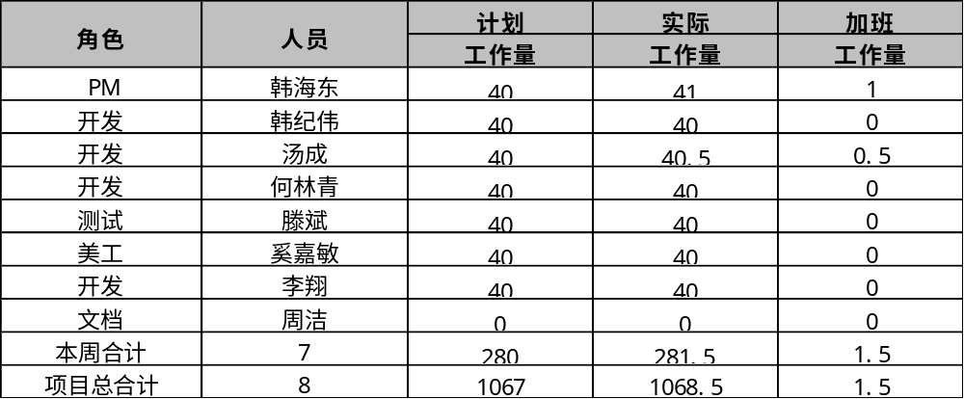

挣值度量（人小时或元）
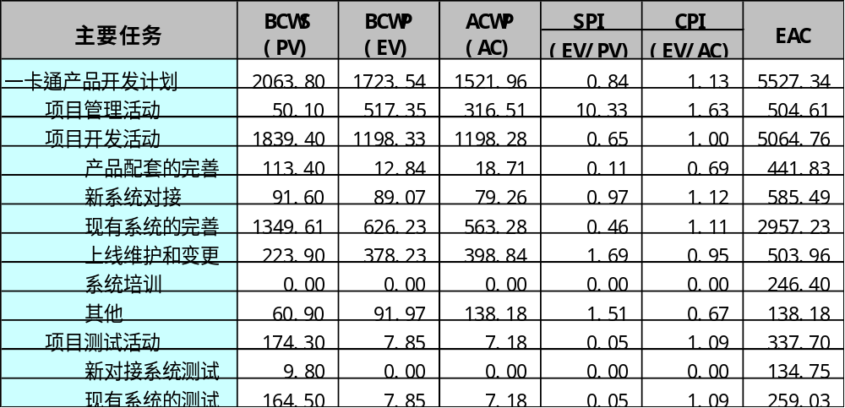

项目挣值情况（人小时或元）
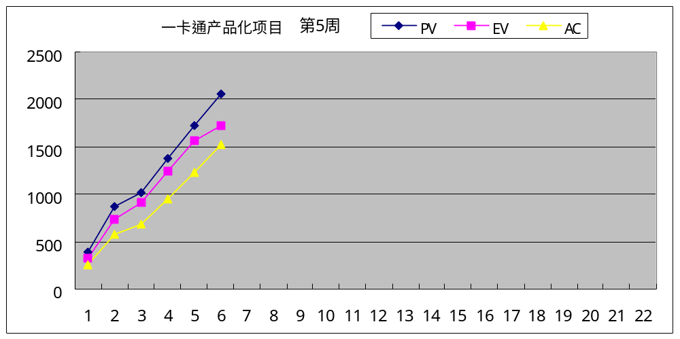

项目费用（元）（每月底结算一次，截至2006年12月底）
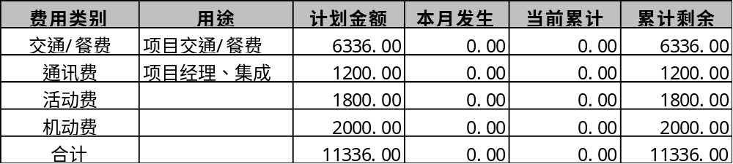

需求活动情况汇总
时间段 | 新需求个数 | 旧需求变更个数 | 备注
本周 | 0 | 0
合计 | 0 | 0

本周的缺陷管理活动
详见【一卡通产品化项目每周质量报告.xls】

项目工作量管理情况（工作量单位：人时）
偏差工作包 | 计划工作量 | 实际工作量 | 偏差率% | 偏差原因 | 采取的调整措施
无

项目进度管理情况
偏差工作包 | 计划完成率 | 实际完成率 | 偏差率% | 偏差原因 | 采取的调整措施
无

项目风险管理情况
风险总数 | 开放数 | 发生数 | 避免数 | 本周变更数 | 本周新增数
4 | 4 | 0 | 0 | 0 | 0
详细风险变更情况请参见《项目风险管理表》

本周项目其它需汇报事宜

